Invitasjon
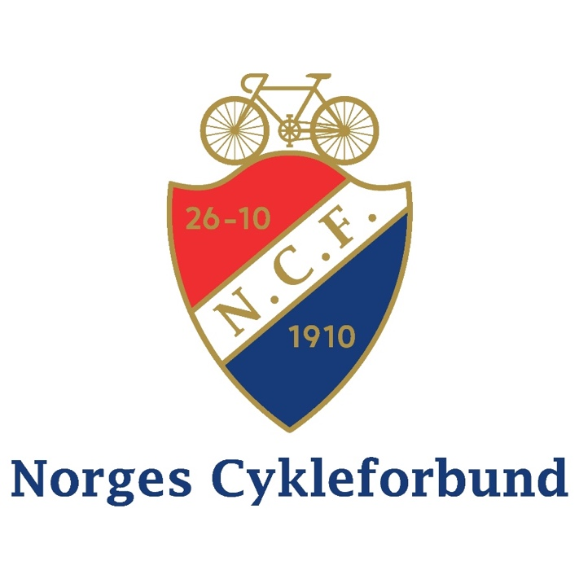
c

Føyka Kross 2022
Norges Cup 3 & 4
Arrangør: Asker Cycleklubb
Innhold
1. Tid og sted 2
2. Rittregler 3
3. Klasser 3
4. Lisens 4
5. Seeding 4
6. Påmelding 4
7. Tidspunkt og Runder 5
7.1. Sekretariatets åpningstider 5
7.2. Treningstider 5
7.3. Lagledermøte 6
7.4. Brikkesjekk før start 6
7.5. Utstyrsjekk før start 6
7.6. Opprop før start 6
7.7. Tidsplan for ritt nr. 3, lørdag 6
7.8. Tidsplan for ritt nr. 4, søndag 6
8. Arena og Løyper 7
8.1. Arenakart 7
9. Resultater 7
10. Poeng og Premier 7
11. Informasjon 8
12. Kontaktpersoner 8
12.1. Arrangementskomiteen 8
12.2. Kommissærer 8

Tid og sted
Føyka Kross arrangeres lørdag 8. og søndag 9. Oktober 2022 på Føyka stadion i Asker (Kirkeveien 221, 1383 Asker).
Parkering er på stadion eller på offentlige P-plasser i nærheten eller Asker sentrum.
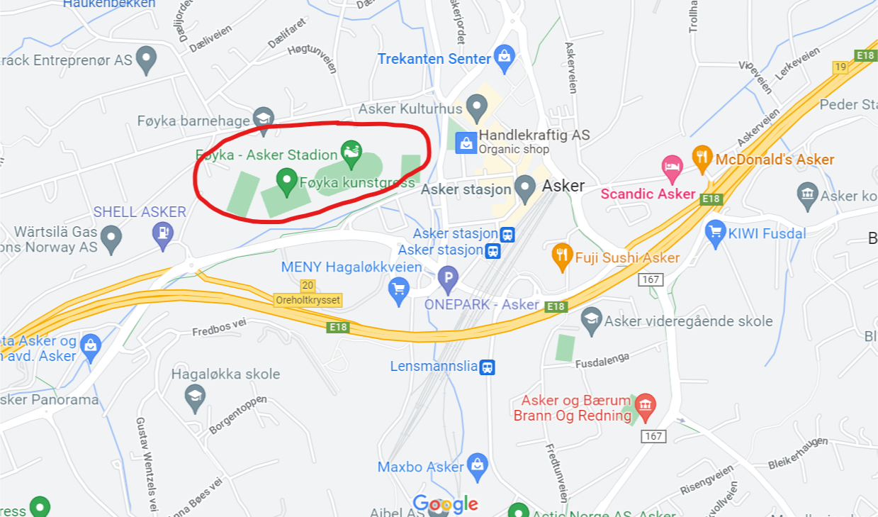

Rittbeskrivelse
Rittet går i ca. samme trase som i 2020 og 2021. Løypen går i området rundt Føyka stadion og har flere tekniske elementer. Disse kan fint sykles eller løpes, men for å passere raskt, så kreves det god teknikk
Rittet lørdag og søndag sikles i samme løype og samme vei.

Rittregler
Rittet følger reglene i NCF sitt reglement. Godkjent hjelm er påbudt. Alle ryttere sykler på eget ansvar og skal følge arrangørens anvisninger. Bruk hjelm også når du besiktiger, trener, og varmer opp. Det er alltid risiko for uhell og sammenstøt. Hjelm beskytter. Rytterne, foreldre, og ledere; ta hjelmbruken alvorlig.
Det er ikke tillatt å kaste søppel langs løypa. Slanger, dekk, gelposer, drikkeflasker etc. medbringes til nærmeste tekniske sone eller til mål.
Rittet er et rent arrangement. Anti-doping Norge foretar uanmeldte kontroller på alle NCF registrerte ritt. Vi støtter Anti-doping Norge i gjennomføringen av dette. Alle ryttere og ledere skal følge instrukser gitt fra representanter fra Anti-doping Norge.
Det er kun lov å bruke godkjent Syklecross-sykkel i NC syklecross. En gravel sykkel med bukkestyre vil normalt være godkjent så lenge en har maksimalt 33mm dekkbredde.
Langing er ikke tillatt.
Ritt skal vare:
- ca 40 minutter for Aldersbestemte klasse 15-16
- ca 40 minutter for Kvinner junior og elite
- ca 40 minutter for Menn junior
- ca 60 minutter for Menn elite
- ca 40 minutter for Master M/K
I eventuell åpen klasse kan hybrider og mtb sykler også benyttes.

Klasser
Kvinner | Menn | Lørdag | Søndag
K 10  K 11-12  K 13-14  K 15-16 | M 10  M 11-12  M 13-14  M15-16 | Rekruteringsritt | Rekruteringsritt
K Junior (17-18) | M Junior (17-18) | NC ritt (NCF kat. 3) | NC ritt (NCF kat. 3)
K Elite (Senior, 19+) | M Elite (Senior, 19+) | NC ritt (NCF kat. 3) | NC ritt (NCF kat. 3)
K Master 30-34  K Master 35-39  K Master 40-44  K Master 45-49  K Master 50-54  K Master 55-59  K Master 60-64  K Master 65-69  K Master 70+ | M Master 30-34  M Master 35-39  M Master 40-45  M Master 46-49  M Master 50-54  M Master 55-59  M Master 60-64  M Master 65-69  M Master 70+ | Master Cup  (NCF MC Kat. 2) | Master Cup  (NCF MC Kat. 2)

Lisens
Alle ryttere som er 13 år og eldre må ha løst lisens for 2022. Ryttere opp til og med 12 år er forsikret gjennom NIF’s barneidrettsforsikring. Ryttere i Elite, junior og masterklassene må ha helårslisens, mens ryttere i aldersklassene (12 år og eldre) og sportsklassene kan velge mellom helårs og engangslisens.
Lisensen til påmeldte vil bli sjekket. For norske ryttere mot NCFs register ved påmeldingens. For ytterligere informasjon om lisenser, se NCF sine nettsider.
Utenlandske ryttere må vise lisens for å få startnummeret sitt.

Seeding
.M 15-16, M Junior og M Senior
- Seedes i henhold til NC sammenlagtresultater
- UCI Poeng seedes foran NC poeng
- M 15-16 stiller opp bak M Junior
M Master og M Sport
- M Master starter og seedes samlet
- Seedes i henhold til NC sammenlagtresultater
- M Sport stiller opp bak M Master (fri oppstilling)
K 15-16, K Junior, K Senior, K Master og K Sport
- K Junior og K Senior starter og seedes samlet
- Seedes i henhold til NC sammenlagtresultater.
- UCI poeng seedes foran NC poeng
K Master, K Sport og K 15-16 stiller opp bak K Junior og K Senior
Møt opp senest 10 minutter før start til opprop for å beholde plassen!

Påmelding
Det er åpent for ordinær påmelding fram til kvelden før første rittdag. Påmelding gjøres via EQTiming.
https://live.eqtiming.com/63304#dashboard
https://live.eqtiming.com/63307#dashboard
Startkontingentene Norgescup lørdag og søndag er:
Klasse | Ordinær påmelding | Etteranmelding
K/M 10-16 | NOK 170,- | NOK 255,-
K/M Elite (Senior)/Junior | NOK 300,- | NOK 600,-
K/M Master/Sport | NOK 350,- | NOK 700,-
Etteranmelding er mulig for alle klasser frem til en time før start i respektive klasser. Bruk påmeldingslenken over, eller gå til sekretariatet for assistanse.
Påmeldingen er bindende og refunderes bare ved fremvisning av legeattest.

Tidspunkt og Runder

Sekretariatets åpningstider

Startnummer hentes i sekretariatet, som ligger ved Føyka stadion. Sekretariatet er åpent:
Dag | Tid
Lørdag | 08:30-16:00
Søndag | 08:00-16:00

For å hente startnummer må lisens for 2022 være løst. Se Lisens for bestemmelser vedr lisens. Engangslisens i sekretariatet, det koster 50,- for klassene K/M 13-16 og 150,- for Sportsklassene. Engangslisens kan betales med Vipps.
Utenlandske ryttere må vise lisens for å få startnummeret sitt.
Fest startnummeret godt synlig på sykkelstyret. Elite og juniorklassene skal i tillegg bruke ryggnummer. Det skal benyttes samme nummer lørdag og søndag. Startnummer bør demonteres før transport av sykkel, da det normalt fører til tap av nummer når sykkel transporteres på bil. Ved tap av nummer kan nytt nummer hentes i sekretariatet mot en avgift på kr 50,-.

Treningstider

Følg med på Føyka Kross sine hjemmesider for informasjon om trening. https://www.facebook.com/groups/398111377803926
Dag | Offisielle treninger | Andre treningstider
Fredag |  | Fra kl 16:00
Lørdag | 11:45-12:15  14:00-14:30  15:00-16:00 | Frem til kl. 10:00  Etter kl. 16:00
Søndag | 08:30-09:00  11:45-12:15 | Frem til kl. 09:00
Regler for trening i løypa:
- På offisiell trening skal startnummer på være montert på sykkelen.
- Det er ikke lov å sykle i løypa mens rittet pågår, det gjelder uansett hvilken klasse som sykler. Brudd på regelen vil medføre diskvalifikasjon.
- All trening i de offisielle treningstidene skal skje i fartsretningen.
- Det er ikke lov å endre løypa, for eksempel flytte merkebånd/sperring eller grave/flytte deler av bygde elementer. Brudd på regelen fører til at rytteren bortvises fra løypa og eventuelt diskvalifiseres.
- Vis hensyn til turgåere.
- All trening skjer på eget ansvar

Brikkesjekk før start

Rytteren har selv ansvar for å gjennomføre brikkesjekk. Gjør dette minst 30 minutter før din start. Brikkesjekk gjennomføres ved sekretariatet eller ved start/mål.
Brikker er av type emitTags. Egne brikker med serienr. høyere enn 4xxxxxx fungerer. Andre brikker testers eventuelt før start.

Utstyrsjekk før start

Ryttere har selv ansvar for å stille med godkjent hjelm, sykkel og drakt.
NCFs kommissær kan velge å sjekke dette både før start og etter målgang. Bryter du reglementet kan du bli disket og/eller få bot (gjelder først og fremst senior, junior og master klassene). Sjekk den registrerte drakten for din klubb på dommeroppsett.info.

Opprop før start

Oppmøte senest 15min før start

Tidsplan for ritt nr. 3, lørdag

09:30: Åpen klasse (målgang ca. kl. 10:00)
10:30: Master menn
11:30: Kvinner alle klasser (målgang ca. kl. 12:10-12:20)
12:20: Knøttekross
13:10: Menn Junior og 15-16 (målgang ca. kl. 13:50-14:00)
14:10: Menn Senior

Åpen klasse kjører en runde
M/K 11-12 kjører 2 runder
M/K 13-14 kjører 3 runder
M Sr elite kjører 1 timer
Øvrige klasser kjører 40 min

Tidsplan for ritt nr. 4, søndag

09:30: Åpen klasse (målgang ca. kl. 10:00)
10:30: Master menn
11:30: Kvinner alle klasser (målgang ca. kl. 12:10-12:20)
12:20: Knøttekross
13:10: Menn Junior og 15-16 (målgang ca. kl. 13:50-14:00)
14:10: Menn Senior

Åpen klasse kjører en runde
M/K 11-12 kjører 2 runder
M/K 13-14 kjører 3 runder
M Sr elite kjører 1 timer
Øvrige klasser kjører 40 min

Arena og Løyper
Arena og løyper er som vist under. Vær oppmerksom på at løypetrase og plassering av enkelte funksjoner kan variere noe fra det som er vist under.
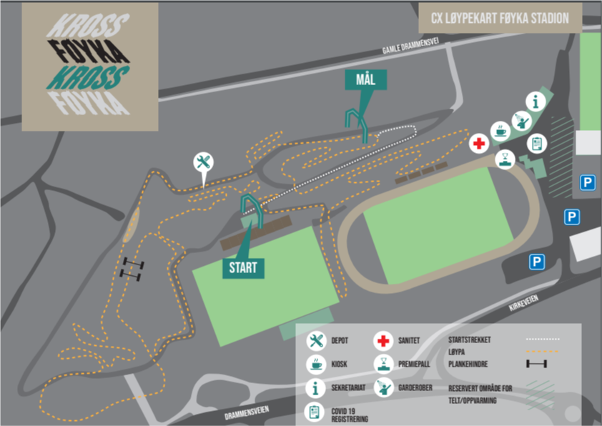

Resultater
Uoffisielle og offisielle resultatlister blir hengt opp på arenaen så snart de er ferdige. Resultatene publiseres senere på www.sykling.no og Føyka Kross sin Facebook side.
Resultater streames også på eqtimiung.no

Informasjon
Facebook side:
https://www.facebook.com/groups/398111377803926

Kontaktpersoner

Arrangementskomiteen
Rolle | Navn | Email | Telefon
 | Trond Svendsen | trooond@gmail.com | 97736727
 | Truls Veslum | truls.veslum@gmail.com | 97509211
 | Ninni Bjerkøy | ninnibj@gmail.com | 91613052

Kommissærer
Rolle | Navn | Klubb | Merknader
PCP/Sjefskommisær | Ronny Skjellum | Follo SK
MCP/Jurymedlem | Audun Pettersen | Moss CK
MCP/Jurymedlem | Jarle Midtsveen | Ringerike SK
MCP/Måldommer
MCP/Ass Kommisær
MCP/Ass Kommisær
MCP/Ass Kommisær

Vårt kvalitetsløfte!
Norges Cykleforbund ønsker at du som deltager skal være trygg på at rittene du deltar på skal være trygge og følge en forholdsmessig kvalitet. Vi ønsker at du som deltager skal vite hva du kan forholde deg til og hva du får som deltager på vårt ritt.
Arrangør | Rittets arrangør er …. som er tilsluttet Norges Cykle Forbund (NCF) og NIF.
Forsikringer | Rittet er terminlistefestet, noe som betyr at rittets arrangør har ansvarsforsikring gjennom NCF/NIF og du som utøver er forsikret gjennom helårslisensen eller engangslisensen som du bruker under rittet.
Tillatelser | Rittet har innhentet nødvendige tillatelser hos:  - …
Varsling | Rittet er varslet omgivelsene ved:  - Nabovarsel  - Pressedekning  - Sosiale medier  - Oppslag
Regler | Rittet følger NCF sine lover og regler for gjennomføring av ritt.  Rittet er pålagt å følge trafikkreglene, og alle vegkryssninger blir håndtert av kvalifisert/kurset personell  Sjefskommissær har det øverste ansvaret for gjennomføringen av konkurransen.
Sanitet | Det er lege til stede, samt nødvendig antall førstehjelpere
Sikkerhetsansvarlig | Kontaktinfo:
Prosedyre ved ulykker | Vakter skal rapportere alle hendelser til sikkerhetsansvarlig.  Sikkerhetsansvarlig skal ha liste med kontaktnumre på utøver og pårørende. Det er utøverens plikt å oppgi dette til arrangør.  Vakter rapporterer tiltakt til sikkerhetsansvarlig. Sikkerhetsansvarlig varsler pårørende og andre instanser.  Utøvere som er utsatt for uhell men som klarer seg på egenhånd, skal varsle om hendelsen til sikkerhetsansvarlig eller sekretariat. Dette av hensyn til lisensordningen og evt bruk av forsikring.
Vakthold | Info angående vakter.  Det er rytterens egen plikt å vite hvor løypa går og hvor mange runder som skal kjøres.
Økonomi | Deltageravgiften dekker kostnader ved blant annet ovennevnte tiltak, samt kommisærer, arenautstyr, tidtaking, premier osv.  Overskudd av arrangementet tilfaller klubbens satsing på:  - Barn og ungdomstiltak i klubben  - Ytterligere styrking av rittets bærekraft og kvalitet  Klubben og arrangementet er for øvrig drevet på frivillig innsats.

